МИНИСТЕРСТВО ОБРАЗОВАНИЯ НАУКИ РТ
ГАОУ СПО «АЛЬМЕТЬЕВСКИЙ ПОЛИТЕХНИЧЕСКИЙ ТЕХНИКУМ»

ПАСПОРТ
УЧЕБНОГО КАБИНЕТА № 224

Лаборатория компьютерных сетей

Преподаватель Куликова А. А.

Альметьевск, 2010
«Утверждаю»
Директор ГАОУ СПО АПТ
__________ И. Р. Багманов
«____» _________ 2010 г.

Кабинет
Год основания
Площадь кабинета

Дисциплины:

- Информатика_________________________________________________
- Информационные технологии___________________________________
- Компьютерные сети___________________________________________
- Информационная безопасность__________________________________
- Дипломное проектирование_____________________________________

Номер паспорта ___________________
« ___» ____________________ 2010г.
ОСНАЩЕННОСТЬ КАБИНЕТА

Оборудование кабинета №224 «Лаборатория компьютерных сетей»
Решает целый ряд учебно – воспитательных проблем:
- Создает наилучшие условия преподавателю для проведения учебно-воспитательной работы;
- Обеспечивает оптимальные условия для прочного овладения студентами знаниями и умениями;
- Побуждает преподавателя к усовершенствованию и разработке новых пособий, упражнений и совершенствованию учебных процесса;
- Помогает учащимся сосредоточиться на выполнение того или иного задания;
- Порядок и оптимальные условия труда в кабинете организующие влияют на учащихся, воспитывая у них серьезное отношение к изучению предмета и других положительных качеств;
- ______________________________________________________________________________________________________________________________
- ______________________________________________________________________________________________________________________________
- ______________________________________________________________________________________________________________________________

Освещение учебного кабинета

Освещение кабинета в дневное время в основном естественное из окон, расположение с левой стороны от рабочих мест студентов.
В пасмурную пагоду и зимнее время имеется искусственное освещение люминисцитными лампами.

СХЕМА УЧЕБНОГО КАБИНЕТА
Чертеж
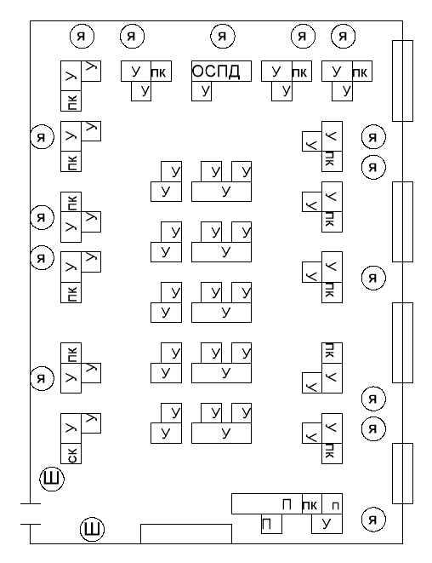
Условные обозначения
Наименования | Схематическое обозначение | Количество
Классное доска |  | 1
Ученическая парта | У | 25
Ученический стул | У | 30
Стол преподавателя | У | 1
Стул преподавателя | У | 1
Окно |  | 4
Дверь |  | 1
Розетка | Я
Шкаф | Ш | 2
Персональный компьютер | ПК | 15
Стенд «ОСПД» | оспд | 1
Сканер | П | 1
Принтер | СК | 1

УЧЕБНО-ПРОГРАММНАЯ ДОКУМЕНТАЦИЯ

№ п\п | Наименование документации | Год утверждения
1 | Рабочая программа по дисциплине «Информационные технологии» для специальности 190604 | 2010
2 | Рабочая программа по дисциплине «Информационные технологии» для специальности 230105 | 2010
3 | Рабочая программа по дисциплине «Информационные технологии» для специальности 140613 | 2009
4 | Рабочая программа по дисциплине «Информационная безопасность» для специальности 230105 | 2010
5 | Рабочая программа по дисциплине «Компьютерные сети» по специальности 230105 | 2010
6 | Рабочая программа по дисциплине «Информационные технологии» для специальности 150411 | 2009
7 | Методические указания для студентов по выполнению лабораторных работ по дисциплине «Информационные технологии» по специальности 140613 | 2009
8 | Методические указания для студентов по выполнению лабораторных работ по дисциплине «Информационные технологии» по специальности 150411 | 2009
9 | Методические указания для студентов по выполнению лабораторных работ по дисциплине «Информационные технологии» по специальности 230105 | 2010
10 | Методические указания для студентов по выполнению лабораторных работ по дисциплине «Информационные технологии» по специальности 190604 | 2010
11 | Методические указания для студентов по выполнению лабораторных работ по дисциплине «Информационная безопасность» по специальности 230105 | 2010
12 | Рабочая программа по «Информатики» для специальностей 130503, 130504,140613, 150411, 190604, 270103, 270206, 190605, 130201 | 2010
13 | Контрольно-измерительный материал по дисциплине «Компьютерные сети» для специальности 230105 | 2009
14 | Контрольно-измерительный материал по дисциплине «Информационные технологии» для специальностей 230105, 190604, 140613, 150411 | 2009
- Ф. И. О. зав.кабинетом
Куликова Анастасия Анатольевна_____________________________________
- Квалификационное удостоверение от «___» __________________ г.
- Год прохождения аттестации, и ее решение
2010 год, присвоена вторая квалификационная категория сроком на 5 лет до 2015 года__________________________________________________________
4. Ф, И, О, преподавателей, работающих в кабинете
__________________________________________________________________
- Наличие удостоверений
__________________________________________________________________
- Для каких специальностей оборудован кабинет
230105, 190604, 140613, 150411_______________________________________
- Какие виды внеклассной работы выдуться в кабинете
Кружок «Компьютерные сети»_______________________________________
- Наличие перспективного плана до оборудования, инвентарной книги
_________________________________________________________________
- Оснащение средствами обучения в %
_____1000%_______________________________________________________
- Аттестационный лист предлагается

Директор техникума И. Р. Багманов
Зам.директора по УПР Р. С. Измайлова
Зав.кабинетом ___________________________________________________
СПИСОК УЧЕБНОЙ И МЕТОДИЧЕСКОЙ ЛИТЕРАТУРЫ, ПРИНАДЛЕЖАЩИЙ КАБИНЕТУ №224

№ п\п | Наименование литературы | Автор
1 | «Информационная безопасность» | В. П. Мельников,  С. А, Клейменгов, А. М. Петраков
2 | «Информационная безопасность» | Т. Л. Партыка,  И. И. Попов
3 | «Информационная безопасность предприятия» | И. Конев, А. Беляев
4 | «Информационная безопасность: учебник» | В. И. Ярочкин
5 | "Основы компьютерных технологий» | В. Б. Попов
6 | "Информационные технологии в профессиональной деятельности. Практикум по информационным технологиям" | Е. В. Михеева
7 | "Информационные технологии в профессиональ-ной деятельности" | Е. В. Михеева
8 | "Информационные технологии" | О. Л. Голицина, И. И. Попов
НАИМЕНОВАНИЕ ТВОРЧИСКИХ РАБОТ СТУДЕНТОВ

№ п\п | Ф, И, О, студента | Наименование работ | Специальность | Группа
1 | Файзула З, Малов Е, Мухаметзянов И. | Электронный учебник «Инновационные способы передачи даннх» | 230105 | ВТ 32
2 | Аверьянова О. | Электронный учебник по дисциплине «Информационные технологии» | 230105 | ВТ 41
3 | Пчельников М. | Электронный органайзер | 230105 | ВТ 42
4 | Белоногова К. | Электронный учебник по «Borland Delphi 2007» | 230105 | ВТ 31
АТТЕСТАЦИОННЫЙ ЛИСТ

Учебного кабинета 224
ГАОУ СПО «Альметьевского политехнического техникума»

Технические средства, закрепленные за кабинетом

№ п\п | Наименование технических средств | Должно быть | Фактически имеется | Кол-во баллов | Примечание оценка
1 | Монитор LG | 14 | 14
2 | ПК | 14 | 14
3 | Принтер | 1 | 1
4 | Сканер | 1 | 1
5 | Проектор | 1 | 1
6 | Интерактивная доска | 1 | 1
7 | Увлажнитель воздуха | 1 | 1
8 | Стенд «Оптоволоконная система передачи данных» | 1 | 1
9 | Стенд «Беспроводная система передачи данных» | 1 | 1
10 | Планшет для рисования | 1 | 1
Аудиовизуальные средства

№ п\п | Наименование технических средств | Должно быть | Фактически имеется | Кол-во баллов | Примечание оценка
1 | Колонки | 1 | 1
2 | Проектор | 1 | 1
3 | Интерактивная доска | 1 | 1
4 | Планшет для рисования | 1 | 1
Плоскостные и объемные пособия

№ п\п | Наименование технических средств | Должно быть | Фактически имеется | Кол-во баллов | Примечание оценка
1 | Электронный стенд «Оптоволоконный кабель» | 1 | 1
2 | Электронный стенд «Состав витой пары» | 1 | 1
3 | Электронный стенд «Топология сети» | 1 | 1
4 | Электронный стенд «Состав коаксиального кабеля» | 1 | 1
5 | Электронный стенд «Способы обжима витой пары 5 категории» | 1 | 1
6 | Электронный стенд «Одноранговая сеть и сеть клиент - сервер» | 1 | 1
7 | Электронный стенд «Окно программы КОМПАС 3D» | 1 | 1
ПОРЯДОК АТТЕСТАЦИИ ПРЕДМЕТНЫХ КАБИНЕТОВ

- Зав.кабинетом в соответствии с «Типовым перечнями учебно-наглядных пособий и учебного оборудования для техникума», сам заполняет графу аттестационного листа «фактически имеется» и «должно быть»
- У зав.кабинетом должна быть инвентарная книга
- Члены комиссии выборочно проверяют фактический материал и ставят оценку: (комиссия считает состояние кабинета хорошим, удовлетворительным, плохим)
- Выводы и предложения об улучшении состояния кабинета
________________________________________________________________________________________________________________________________________________________________________________________________________________________________________________________________________________________________________________________________________________________________________________________________________________________

- С выводами и предложениями согласен (согласна)

Зав.кабинетом _______________________________________________________
ПОДТВЕРЖДЕНИЕ
на соответствие учебного кабинета современным требованиям

ЗАКЛЮЧЕНИЕ КОМИССИИ

____________________________________________________________________________________________________________________________________________________________________________________________________________________________________________________________________________________________________________________________________________________________________________________________________________________________________________________________________________________________

Председатель комиссии _______________________________________________
Члены комиссии _____________________________________________________
_____________________________________________________
____________________________________________________

